Университет ИТМО

Кафедра Вычислительной Техники

**Лабораторная работа №3**

**по дисциплине “Встроенные системы”**

Группа Р3401

Комаров Егор Андреевич

Вариант 1

Оценка:______________

Принял: Ключев Аркадий Олегович

Санкт-Петербург, 2020

# Задание

# Реализовать обработчик прерываний, а также основную программу, которая будет прерываться (мигание светодиодов, вывод текста на дисплей и т.д)

|  |  |  |  |
| --- | --- | --- | --- |
| Основная программа | Обработчик прерывания | Источник прерывания | Длительность |
| Переключение светодиодов | Включается красный и зеленый светодиод | Таймер | 2с |

# Блок-схема

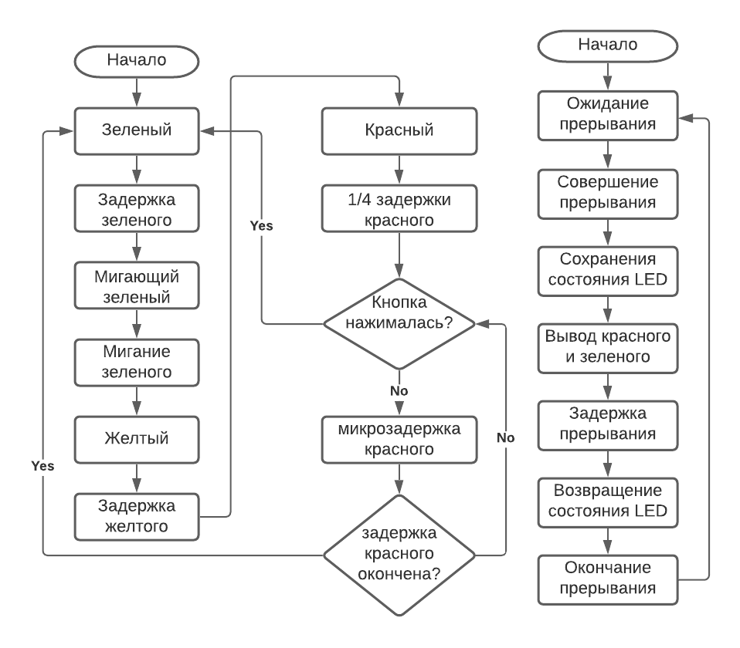

# Инструментарий

## Аппаратные средства

### Механизм прерываний

Встроенный обработчик, фиксирующий запросы на прерывание и исходя из приоритетов передающий управление по указанным в векторе данного прерывания данным.

### Таймер основного прерывания

Генерирует одно прерывание раз в 2 секунды для настраиваемого callback

Идентификатор – TIM1  
Prescaler – делитель основной частоты – 16800  
Period – 13500, т.е. время активации – через 1350 мс  
Группа приоритета – 1  
Включены глобальные прерывания  
Одноимпульсный

### Высокоприоритетный таймер

Обладает более высоким уровнем приоритета, чем другие используемые таймеры, за счет чего вызывает вложенные прерывания каждые 0.1 мс, на основе чего реализованы настраиваемые задержки в основном прерывании.

Идентификатор – TIM3  
Prescaler – делитель основной частоты – 4200  
Period – 1  
Группа приоритета – 0  
Включены глобальные прерывания

## Программные средства

### Старт таймеров

Для старта таймеров используется функция **HAL_TIM_Base_Start_IT** с переданным в качестве аргумента handle. Для предотвращения прерывания сразу на старте перед запуском очищается флаг прерывания **TIM_SR_UIF** через **__HAL_TIM_CLEAR_FLAG**

### Приоритет прерываний

Для задания приоритетности используются функции **HAL_NVIC_SetPriority** и **HAL_NVIC_SetPriorityGrouping**. Через первую задается группа и подгруппа для указанного тип прерывания. Через вторую – глобальное разбиение на группы и подгруппы. В качестве параметра может быть одно из пяти разбиений **NVIC_PRIORITYGROUP_X**, где **X** от **0** до **4** указывает на количество бит, отводимых под номер группы, при этом **4-X** – биты, отводимые на подгруппы.

Прерывания могут быть прерваны только прерываниями более приоритетной группы. Подгруппа определяет порядок одновременных (на соседних тактах процессора) прерываний.

### Инициализация таймеров

Для инициализации таймеров использовалась **HAL_TIM_Base_Init**, принимающая структуру из основных свойств таймеров, описанных выше. Дополнительные параметры настраиваются отдельно через функции **HAL_TIM_ConfigClockSource,** **HAL_TIM_OnePulse_Init**, **HAL_TIMEx_MasterConfigSynchronization** в зависимости от ситуации

Отдельно перед использованием запускается соответствующий CLK с помощью **__HAL_RCC_TIMX_CLK_ENABLE**

### Прерывания таймеров

Наличием прерываний можно управлять динамически через функции **HAL_NVIC_DisableIRQ** и **HAL_NVIC_EnableIRQ** принимающие тип прерывания.

После осуществления прерывания выполнение переходит в общий **HAL_TIM_PeriodElapsedCallback** (для выбранного типа прерывания по переполнению периода)

# Исходный код

## SDK

В качестве основы была взят код из прошлой лабораторной работы.

### Interruptions

Для обработки разных типов прерываний было добавлено два callback – первый appCallback задается в контексте приложения, а второй необходим для обработки вложенных прерываний, на основе которых реализуется функция задержки, которую можно использовать в коде прерывания (**SDK_INT_Delay**).

При вызове обработке основного прерывания происходит его трассировка с уникальным ID типа события **P1** (**SDK_INT**)

#### SDK/interface.h

|  |
| --- |
| **#define** SDK_INT_HANDLE_APP htim1  **#define** SDK_INT_HANDLE_PRIORITY htim3  **#define** SDK_INT_TYPE_APP TIM1  **#define** SDK_INT_TYPE_PROIORITY TIM3  **#define** SDK_INT_FREQ_MS_PRIORITY 10  **#define** SDK_INT P1  // interrupts API  **void** **SDK_INT_Init**();  **void** **SDK_INT_AppCallback**();  **void** **SDK_INT_PriorityCallback**();  **void** **SDK_INT_Delay**(uint32_t delay);  uint32_t **SDK_INT_GetTicks**(); |

#### SDK/int.c

|  |
| --- |
| /// STATICS ///  __IO uint32_t s_ticksHP = 0;  /// API ///  **void** **SDK_INT_Init**()  {  // timer for app defined interruptions  __HAL_TIM_CLEAR_FLAG(&SDK_INT_HANDLE_APP, TIM_SR_UIF);  HAL_TIM_Base_Start_IT(&SDK_INT_HANDLE_APP);  // timer for high frequency priority interruptions  __HAL_TIM_CLEAR_FLAG(&SDK_INT_HANDLE_PRIORITY, TIM_SR_UIF);  HAL_TIM_Base_Start_IT(&SDK_INT_HANDLE_PRIORITY);  }  **void** **HAL_TIM_PeriodElapsedCallback**(TIM_HandleTypeDef *htim)  {  **if**(htim->Instance == SDK_INT_TYPE_APP)  {  **#if** SDK_REMOTE_MODE  SDK_TRACE_Timestamp(SDK_INT, true);  **#endif**  SDK_INT_AppCallback();  **#if** SDK_REMOTE_MODE  SDK_TRACE_Timestamp(SDK_INT, false);  **#endif**  }  **else** **if** (htim->Instance == SDK_INT_TYPE_PROIORITY)  {  SDK_INT_PriorityCallback();  }  }  **void** **SDK_INT_PriorityCallback**()  {  s_ticksHP += 1;  }  uint32_t **SDK_INT_GetTicks**()  {  **return** s_ticksHP;  }  **void** **SDK_INT_Delay**(uint32_t delay)  {  uint32_t tickstart = SDK_INT_GetTicks();  uint32_t wait = delay * SDK_INT_FREQ_MS_PRIORITY;  // guarantee minimum wait  wait += 1;  **while**((SDK_INT_GetTicks() - tickstart) < wait)  {  }  } |

## Application

### App cycle

Для того, чтобы не повлиять на выполнение основного кода, все затрагиваемые данные в виде состояния лампочек сохраняются и в конце прерывания восстанавливаются в прежнее состояние.

#### App/application.c

|  |
| --- |
| **void** **SDK_MAIN_PreLoop**()  {  // init semaphore  SEM_Init();  }  **void** **SDK_INT_AppCallback**()  {  GPIO_PinState stateGreen = SDK_LED_Read(SDK_LED_GREEN);  GPIO_PinState stateYellow = SDK_LED_Read(SDK_LED_YELLOW);  GPIO_PinState stateRed = SDK_LED_Read(SDK_LED_RED);  SDK_LED_Set(SDK_LED_GREEN, SDK_LED_ON);  SDK_LED_Set(SDK_LED_YELLOW, SDK_LED_OFF);  SDK_LED_Set(SDK_LED_RED, SDK_LED_ON);  SDK_INT_Delay(2000);  SDK_LED_Set(SDK_LED_GREEN, stateGreen);  SDK_LED_Set(SDK_LED_YELLOW, stateYellow);  SDK_LED_Set(SDK_LED_RED, stateRed);  } |

## Driver

### Main

Для обработки двух типов создается несколько групп приоритетов через функцию **HAL_NVIC_SetPriorityGrouping**

#### main.c

|  |
| --- |
| HAL_Init();  SystemClock_Config();  HAL_NVIC_SetPriorityGrouping(NVIC_PRIORITYGROUP_2);  MX_GPIO_Init();  MX_IWDG_Init();  MX_USART2_UART_Init();  MX_USART3_UART_Init();  MX_TIM1_Init();  MX_TIM3_Init();  SDK_MAIN_Wrapper(); |

### Timer

При инициализации помимо вызова стандортной INIT функции со структурой с параметрами в **HAL_TIM_Base_MspInit** им назначается свой приоритет прерываний

#### tim.c

|  |
| --- |
| /* TIM1 init function */  **void** **MX_TIM1_Init**(**void**)  {  TIM_ClockConfigTypeDef sClockSourceConfig = {0};  TIM_MasterConfigTypeDef sMasterConfig = {0};  htim1.Instance = TIM1;  htim1.Init.Prescaler = 16800;  htim1.Init.CounterMode = TIM_COUNTERMODE_UP;  htim1.Init.Period = 13500;  htim1.Init.ClockDivision = TIM_CLOCKDIVISION_DIV1;  htim1.Init.RepetitionCounter = 0;  htim1.Init.AutoReloadPreload = TIM_AUTORELOAD_PRELOAD_DISABLE;  **if** (HAL_TIM_Base_Init(&htim1) != *HAL_OK*)  {  Error_Handler();  }  sClockSourceConfig.ClockSource = TIM_CLOCKSOURCE_INTERNAL;  **if** (HAL_TIM_ConfigClockSource(&htim1, &sClockSourceConfig) != *HAL_OK*)  {  Error_Handler();  }  **if** (HAL_TIM_OnePulse_Init(&htim1, TIM_OPMODE_SINGLE) != *HAL_OK*)  {  Error_Handler();  }  sMasterConfig.MasterOutputTrigger = TIM_TRGO_RESET;  sMasterConfig.MasterSlaveMode = TIM_MASTERSLAVEMODE_DISABLE;  **if** (HAL_TIMEx_MasterConfigSynchronization(&htim1, &sMasterConfig) != *HAL_OK*)  {  Error_Handler();  }  }  /* TIM3 init function */  **void** **MX_TIM3_Init**(**void**)  {  TIM_ClockConfigTypeDef sClockSourceConfig = {0};  TIM_MasterConfigTypeDef sMasterConfig = {0};  htim3.Instance = TIM3;  htim3.Init.Prescaler = 4200;  htim3.Init.CounterMode = TIM_COUNTERMODE_UP;  htim3.Init.Period = 1;  htim3.Init.ClockDivision = TIM_CLOCKDIVISION_DIV1;  htim3.Init.AutoReloadPreload = TIM_AUTORELOAD_PRELOAD_DISABLE;  **if** (HAL_TIM_Base_Init(&htim3) != *HAL_OK*)  {  Error_Handler();  }  sClockSourceConfig.ClockSource = TIM_CLOCKSOURCE_INTERNAL;  **if** (HAL_TIM_ConfigClockSource(&htim3, &sClockSourceConfig) != *HAL_OK*)  {  Error_Handler();  }  sMasterConfig.MasterOutputTrigger = TIM_TRGO_RESET;  sMasterConfig.MasterSlaveMode = TIM_MASTERSLAVEMODE_DISABLE;  **if** (HAL_TIMEx_MasterConfigSynchronization(&htim3, &sMasterConfig) != *HAL_OK*)  {  Error_Handler();  }  }  **void** **HAL_TIM_Base_MspInit**(TIM_HandleTypeDef* tim_baseHandle)  {  **if**(tim_baseHandle->Instance==TIM1)  {  /* USER CODE BEGIN TIM1_MspInit 0 */  /* USER CODE END TIM1_MspInit 0 */  /* TIM1 clock enable */  __HAL_RCC_TIM1_CLK_ENABLE();  /* TIM1 interrupt Init */  HAL_NVIC_SetPriority(*TIM1_UP_TIM10_IRQn*, 1, 0);  HAL_NVIC_EnableIRQ(*TIM1_UP_TIM10_IRQn*);  /* USER CODE BEGIN TIM1_MspInit 1 */  /* USER CODE END TIM1_MspInit 1 */  }  **else** **if**(tim_baseHandle->Instance==TIM3)  {  /* USER CODE BEGIN TIM3_MspInit 0 */  /* USER CODE END TIM3_MspInit 0 */  /* TIM3 clock enable */  __HAL_RCC_TIM3_CLK_ENABLE();  /* TIM3 interrupt Init */  HAL_NVIC_SetPriority(*TIM3_IRQn*, 0, 0);  HAL_NVIC_EnableIRQ(*TIM3_IRQn*);  /* USER CODE BEGIN TIM3_MspInit 1 */  /* USER CODE END TIM3_MspInit 1 */  }  } |

# Выводы

Некоторые трудности в данной лабораторной работе вызвала реализация задержки в прерывании, что потребовало добавления еще одного таймера по функциям близкого к SysClock c более высоким приоритетом прерывания. Ещё одной незначительной проблемой оказалась разве что реализация счетчика тиков для этого таймера из-за необходимости объявления соответствующей переменной с модификатором volatile (__IO в STM), что оказалось не совсем очевидным из-за отсутствия каких-либо средств отладки.

Выполнение лабораторной работы дало более четкое понимание принципа работы таймеров и организации прерываний, в том числе приоритетных и вложенных.

Полный исходный код ЛР можно найти на github <https://github.com/Old-Fritz/EmbededSystems>

#### Результат работы:

